Analiza hidrološke situacije na glavnim slivovima na teritoriji Republike Srbije u periodu 2012. – avgust 2013. godine

Za analizu hidrološke situacije u periodu 2012. – avgust 2013. godine korišćeni su podaci sa hidroloških stanica na Dunavu, Tisi, Savi i Velikoj Moravi. Izbor je učinjen sa ciljem da se dobije slika o hidrološkoj situaciji na svim većim rekama koje najveće količine vode dobijaju sa različitih geografskih regiona (Centralna Evropa i Alpi, Karpati i Balkansko poluostrvo).
Podaci koji su korišćeni za hidrološku analizu su: istorijski podaci za ukupan period merenja zaključno sa 2012. godinom i do avgusta za 2013. godinu (podaci za 2013. godinu su preliminarni i radnog su karaktera do objavljivanja hidrološkog godišnjaka za 2013. godinu).

Reka Dunav
a) Hidrološka stanica Bezdan
Na hidrogramu na slici D1., prikazani su osmotreni i karakteristični protoci Dunava u profilu hidrološke stanice Bezdan.

Slika D1. Uporedni hidrogram ekstremnih, srednjih i godišnjih protoka za reku Dunav u profilu Bezdan

Na osnovu hidrograma prikazanih na slici D1. i podataka o protocima kod hidrološke stanice Bezdan izmerenih u 2012. godini, može se pouzdano tvrditi da se radi o nepovoljnoj hidrološkoj godini, jer su protoci bili uglavnom ispod prosečnih vrednosti, uz napomenu da su pojedinim delovima godine (druga polovina maja 2012) približavali anvelopi minimalnih protoka. Najmanji protoci su zabeleženi u trećoj dekadi avgusta, kada je zabeležen minimalni godišnji protok, koji je iznosio je Q_{min,god} =1310 m³/s. Hidrološka situacija se malo popravila u drugoj polovini decembra 2012. godine.

Početkom 2013. godine došlo do daljeg poboljšanja hidrološke situacije, da bi se, početkom februara, protoci približili, pa čak kratkotrajno i prevazišli anvelopu masimalnih protoka. Nakon toga protoci su se uglavnom kretali iznad prosečnih vrednosti. Tokom prve polovine juna, usled naglih i izuzetno velikih porasta protoka na gornjem i srednjem slivu Dunava, koje je bilo posledica višednevnih i intezivnih padavina, zabeležen je nagli porast protoka. Tokom perioda od 12. juna do 15. juna, kada je registrovan vrh vodnog talasa, protoci su prevazišli maksimalnu anvelopu. Maksimalni protok zabeležen je 15. juna i iznosio je Q_{max}=8340 m³/s. Nakon dostizanja maksimuma, protoci su imali tendenciju naglog opadanja. Pošto se maksimalni protok približio apsolutnom istorijskom maksimumu - Q_{max}=8360 m³/s, zabeleženog 24.06.1965. godine, izvršena je dodatna statistička analiza. Konstatovano je da je maksimalni protok na deonici Dunava od Bezdana do Bogojeva bio u rangu protoka obezbeđenosti od 1%, odnosno povratnog perioda od 100 godina.

Da bi se što tačnije utvrdila geneza porasta protoka u junu, formiran je uporedni hidrogram za hidrološke stanice Bezdan, Bogojevo i Smederevo na Dunavu, Senta na Tisi i Sremska Mitrovica na Savi (slika D2). Može se zaključiti da su veći porasti zabeleženi na Dunavu, a stagnacija i manje opadanje na Tisi i Savi. Kao posledica stagnacije i manjeg opadanja na Tisi i Savi u periodu većih porasta protoka na gornjem toku Dunava kroz našu zemlju, nije bilo veće opasnosti od poplava, odnosno na bezbednost ljudi i imovine na deonici Dunava nizvodno od uliva Tise i Save.

Slika D2. Uporedni hidrogram za reke Dunav, Tisa i Sava, period: januar – jul 2013. godine

Sa ciljem dobijanja dodatnih informacija i zbog potvrđivanja prethodnih navoda izvršeno je poređenje ukupno proteklih voda (sumarne krive zapremine srednjemesečnih protoka - slika D3.), iz kojeh možemo zaključiti da je 2102. godina bila većim delom oko ili ispod prosečnih vrednosti protoka, dok je 2013. godina iznad, a u toku juna i jula značajno iznad višegodišnjih prosečnih vrednosti.

Slika D3. Sumarne krive zapremine protoka u profilu Bezdan

b) Hidrološka stanica Smederevo
Za deonicu toka Dunava, nizvodno od uliva Save, analizirani su podaci za hidrološku stanicu Smederevo, a osmotreni i karakteristični podaci prikazani su na hidrogramu na slici D4.

Slika D4. Uporedni hidrogrami ekstremnih, srednjih i godišnjih protoka za reku Dunav u profilu Smederevo

Analizom dijagrama na slici D4. može se konstatovati da je hidrološka situacija na hidrološkoj stanici Smederevo tokom 2012. godine bila još nepovoljnija nego na hidrološkoj stanici Bezdan, jer su protoci tokom gotovo cele godine bili ispod prosečnih vrednosti. Vrednosti protoka su samo povremeno prevazilazile prosečne vrednosti. Minimalni godišnji protok zabeležen je 28. avgusta 2012. godine i iznosio je Q_{min,god} = 2050 m³/s. Do poboljšanje hidrološke situcije došlo je tek sredinom decembra.

Početkom 2013. godine, došlo je do daljeg porasta protoka, a najveći protoci su zabeleženi sredinom aprila i sredinom juna 2013. godine. U aprilu, usled većih porasta vodostaja na gornjem i srednjem slivu Save i propagacije talasa velikih voda, maksimalni protok je zabeležen 12. aprila i iznosio je Q_{max} = 11040 m³/s. U junu, kao rezulatat propagacije talasa velikih voda formiranih na gornjem toku Dunava, maksimalni protok zabeležen je 18. juna i iznosio je Q_{max} = 10440 m³/s.

Konačan zaključak se može izvesti i na osnovu uvida u sumarne krive zapremine srednjemesečnih protoka (slika D5.) kod kojih se uočava izvesna razlika u odnosu na hidrološku situaciju na hidrološkoj stanici Bezdan.

Slika D5. Sumarne krive zapremine protoka u profilu Smederevo

Naime, dok su na hidrološkoj stanici Bezdan početkom 2012. godine sumarne krive protoka bile nešto iznad prosečnih višegodišnjih, a posle toga ispod prosečnih, kod hidrološke stanice Smederevo tokom cele 2012. godine su bile znatno ispod prosečnih vrednosti, tako da se može zaključiti da je 2012. godina bila znatno sušnija od višegodišnjeg proseka, a samim time i hidrološki nepovoljna godina. Grafik za period do avgusta 2013. godina ukazuje na to da će, prema dosadašnjem trendu, tekuća godina biti vodnija od višegodišnjeg proseka.

Reka Tisa
a) Hidrološka stanica Senta

Na slici D6. prikazani su hidrogrami reke Tise za period 2012. – avgust 2013. godine u profilu hidrološke stanice Senta sa odgovarajućim anvelopama i višegodišnjim prosekom protoka.

Slika D6. Uporedni hidrogram ekstremnih, srednjih i godišnjih protoka za reku Tisu u profilu Senta

Na osnovu hidrograma prikazanih na slici D6. i podataka o protocima kod hidrološke stanice Senta izmerenih u 2012. godini, može se pouzdano tvrditi da se radi o nepovoljnoj hidrološkoj godini, jer su protoci bili ispod prosečnih vrednosti, uz manje odstupanje tokom juna 2012 kada su se približavali i blago prevazišli liniju višegodišnjih proseka. Najmanji protok je zabeležen 27. Avgusta i iznosio je Q_{min,god}=120 m³/s. Hidrološka situacija se malo popravila početkom 2013. godine, kada su se protoci kretali između minimalnih i prosečnih višegodišnjih vrednosti. Do porasta protoka došlo je krajem januara, a naročito sredinom marta, kada je došlo do naglog porasta protoka iznad višegodišnjeg proseka. Porast se nastavio do sredine aprila kada je zabeležen najveći protok do sada u 2013. Godini, 19. aprila i iznosio je Q_{max,god} = 2450 m³/s. Zatim su protoci prešli u opadanje, da bi se u periodu od sredine maja do kraja jula kretali između minimalnih i prosečnih višegodišnjih vrednosti dostigavši anvelopu minimalnih protoka početkom avgusta.

Za potvrdu prethodnih navoda izvršeno je poređenje sumarnih kriva zapremine srednjemesečneg protoka prikazanih na slici D7.

Slika D7. Sumarne krive zapremine protoka za reku Tisu u profilu Senta

Sa dijagrama na slici D7. može se zaključiti da je sumarna kriva zapremine protoka za 2012. godinu znatno ispod višegodišnjeg proseka, kao i prva tri meseca 2013. godine, a zatim je kriva za 2013. godinu nešto iznad krive zapremine višegodišnjih proseka.

Reka Sava
a) Hidrološka stanica Sremska Mitrovica
Na slici D8. prikazani su hidrogrami Save za period 2012 – jul 2013. godine u profilu hidrološke stanice Sremska Mitrovica sa odgovarajućim anvelopama i višegodišnjim prosekom protoka.

Slika D8. Uporedni hidrogram ekstremnih, srednjih i godišnjih protoka za reku Savu u profilu Sremska Mitrovica.
Na osnovu hidrograma prikazanih na slici D8. može se konstatovati da su se tokom 2012. godine i sve do kraja oktobra protoci kretali između minimalnih i prosečnih višegodišnjih, sa izuzetkom druge polovine maja kada su prevazišli višegodišnji prosek. U novembru i decembru protoci su varirali oko višegodišnjeg proseka. Minimalni protok u 2012. godini zabeležen je 30. septembra i iznosio je Q_{min, god} = 272 m³/s, što je blizu istorijski zabeleženog minimalnog protoka od 194 m³/s zabeleženog 5. oktobra 1946. godine.

U prvoj polovini januara 2013. godine protoci su i dalje bili oko višegodišnjeg proseka posle čega je došlo do porasta protoka iznad višegodišnjeg proseka, gde su se protoci zadržali sve do druge polovine juna, a zatim su opali ispod krive višegodišnjih proseka približivši se anvelopi minimalnih protoka.

Na osnovu dijagrama sumarnih krivih zapremine protekle vode (slika D9.) može se konstatovati da je 2012. godina bila znatno manje vodna u odnosu na višegodišnji prosek, dok je 2013. vodnija u odnosu na višegodišnji prosek.

Slika D9. Sumarne krive zapremine protoka za reku Savu u profilu Sremska Mitrovica
Pošto se minimalni protok u 2012. godini približio apsolutnom istorijskom minimumu izvršena je dodatna statistička analiza (slika D10.).
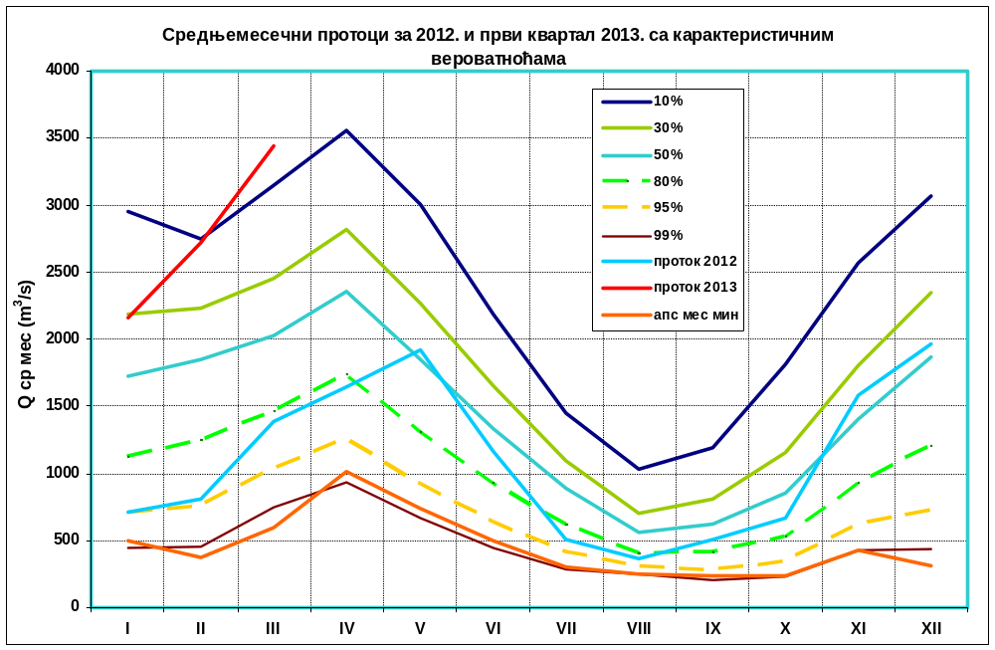
Slika D10. Statistička analiza srednjih mesečnih protoka u profilu Sremska Mitrovica

Prema statističkoj analizi srednjih mesečnih protoka može se konstatovati da su se protoci u januaru i februaru 2012. godine približili protocima obezbeđenosti 95%, što u domenu malih voda odgovara povratnom periodu od 20 godina. Protoci male obezbeđenosti (između 80% i 95%) javili su se i u julu i avgustu.

Reka Velika Morava
a) Hidrološka stanica Ljubičevski Most
Na slici D11. prikazani su hidrogrami Velike Morave za period 2012 – jul 2013. god. u profilu hidrološke stanice Ljubičevski Most sa odgovarajućim anvelopama i višegodišnjim prosekom.

Slika D11. Uporedni hidrogram ekstremnih, srednjih i godišnjih protoka za reku Veliku Moravu u profilu Ljubičevski Most.

Analizom hidrograma prikazanih na slici D11. može se zaključiti da su početkom 2012. godine, u januaru i prve dve dekade februara, protoci na hidrološkoj stanici Ljubičevski Most bili ispod prosečnih višegodišnjih vrednosti, posle čega je došlo do njihovog porasta, tako da su protoci varirali oko srednjih višegodišnjih počev od poslednje dekade februara do polovine juna. U drugoj polovini juna došlo je do opadanja protoka tako da su im vrednosti bile ispod prosečnih do kraja godine. Minimalni protok zabeležen je 12. oktobra i iznosio je Q_{min,god} = 42.9 m³/s, a maksimalni protok zabeležen je 24. februara i bio je Q_{max,god} = 858 m³/s.
Nepovoljna hidrološka situacija trajala je do poslednje dekade februara 2013. godine. Porast protoka javio se krajem februara od kada su se protoci kretali oko višegodišnjeg proseka sve do sredine aprila, a zatim su protoci ponovo opali u zonu ispod višegodišnjeg proseka, sa izuzetkom koji se javio sredinom juna kada je došlo do kratkotrajnog porasta protoka iznad proseka.

Slika D12. Sumarne krive protoka u profilu Ljubičevski Most

Na osnovu sumarnih kriva srednjemesečnih protoka za hidrološku stanicu Ljubičevski Most (slika D12.) može se zaključiti da je 2012. bila manje vodna u odnosu na višegodišnji prosek, a period januar – jul 2013. godine manje vodan i u odnosu na višegodišnji prosek i 2012. godinu.

